Consultar Aquisitivos
Sistema | SIGRH
Módulo | Portal do Servidor
Usuários | Servidor, Chefe de Unidade e Gestor Auto Atendimento
Perfil | Servidor
Última Atualização | ver('', false);
Essa operação permite a consulta dos aquisitivos dos servidores vinculados à Instituição. De acordo com o tempo de serviço, os funcionários têm direito a licenças do tipo Especial e Prêmio - essas duas entraram em vigor para servidores que tinham pelo menos 10 anos de serviço (para especial) e pelo menos 5 (para prêmio) até 1989 - e Licença para Capacitação, que é concedida somente para que o servidor participe de algum curso de aprimoramento profissional.
Para realizar essa funcionalidade, existem os seguintes caminhos que podem ser acessados:
- SIGRH -> Portal do Servidor -> Consultas -> Aquisitivos. (Perfil Servidor e Chefe de Unidade)
- SIGRH -> Módulos -> Atendimento -> Consultas -> Servidor -> Licenças Adquiridas (Aquisitivos). (Perfil Gestor Auto Atendimento)
O sistema exibirá a tela que permite a Busca por Servidor incluindo os dados acerca dos aquisitivos do usuário.
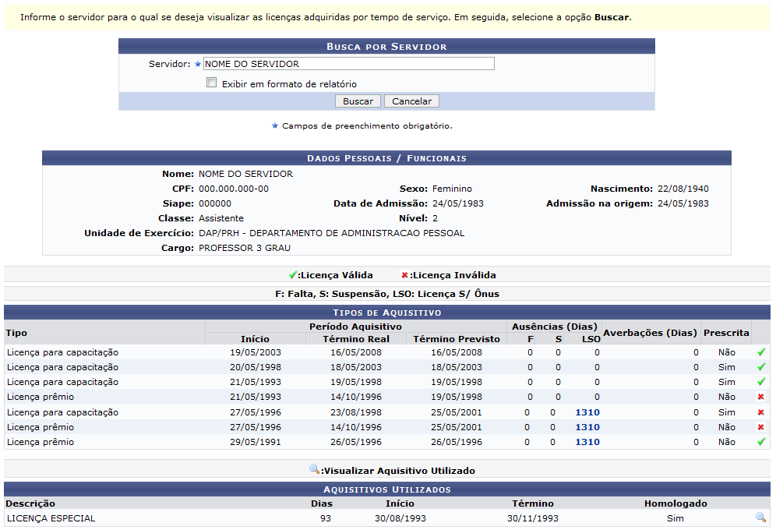Figura 1: Buscar por Servidor
O usuário poderá consultar seus dados referentes aos aquisitivos cadastrados no sistema. Se desejar poderá realizar a busca por outro servidor, informando o número da matrícula SIAPE ou fornecendo o nome do Servidor cujos aquisitivos deseja visualizar. Caso queira visualizar o resultado da busca em formato de relatório para impressão, selecione o item Exibir em Formato de Relatório.
Nos Tipo de Aquisitivos listados, o sistema destacará os aquisitivos de licenças válidas exibindo o ícone . Se as licenças estiverem inválidas, o ícone será exibido.
Caso desista da operação, clique em Cancelar e confirme na caixa de diálogo que será gerada posteriormente.
Exemplificaremos ao informar o Servidor Nome do Servidor.
Para prosseguir, clique em Buscar. Em seguida, o sistema exibirá a tela com os Dados Pessoais/Funcionais e os Tipos de Aquisitivos encontrados semelhante à tela anteriormente apresentada.
Nos Tipos de Aquisitivos, o usuário poderá consultar as ausências registradas ao clicar no link do seu número correspondente. Assim, será exibida a Lista de Ausências Sem Ônus com as informações detalhadas da ocorrência.
Exemplificaremos ao clicar no link .
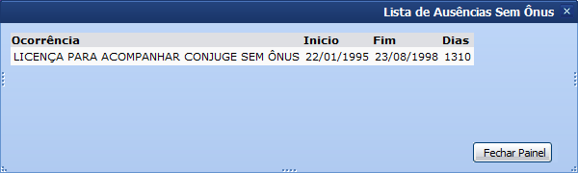Figura 2 : Lista de Ausências Sem Ônus
Para finalizar a exibição da tela acima clique em Fechar Painel.
Caso o usuário tenha utilizado aquisitivos, será possível consultar detalhadamente seus dados, clicando no ícone . Então, serão exibidos os Dados da Ausência incluindo os Documentos Anexados.
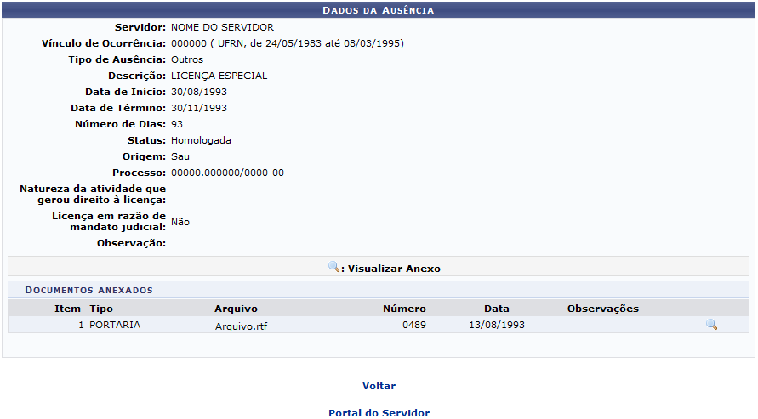Figura 3: Dados da Ausência
Para retornar ao menu principal do módulo Portal do Servidor, clique no link .
Clique em Voltar, para retornar à tela anterior.
Se desejar visualizar os Documentos Anexados, clique no ícone . Ao optar por visualizá-los, será exibida uma caixa de diálogo sobre a abertura do arquivo ou a realização de seu download.
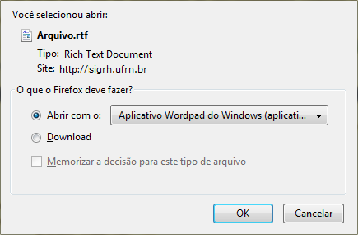Figura 4: Caixa de diálogo
Escolha uma das opções, clique em OK e o documento poderá ser visualizado na tela.
Bom Trabalho!

Manuais Relacionados
- Relatório de Aquisições
<< Voltar - Manuais do SIGRH

